**План урока по математике в 3 классе**

**Тема:** Переместительное свойство умножения и его применение

**Цели:**

*Образовательная –*  учить умножению натуральных чисел с помощью переместительного

свойства

*Развивающая –* развивать математическое мышление, вычислительные и

каллиграфические навыки, память

*Воспитательная –* воспитывать дисциплинированность, самостоятельность, усидчивость,

аккуратность, товарищество, интерес к математике.

**Тип урока:** урок изучения нового материала

**Вид урока:** урок получения новых ЗУН

**Форма урока:** коллективная.

**Методы обучения:** словесно-практический, частично-поисковый

**Оборудование:** учебник, материал для устного счета

**Прогнозируемый результат:** учащиеся должны уметь выполнять умножение

натуральных чисел с помощью переместительного свойства

**План урока:**

1. Орг. момент

2. Устный счет

3. Минутка красивого письма

4. Работа по теме урока

5. Физ. минутка

1. Закрепление пройденного материала
2. Подведение итогов
3. Комментирование оценок
4. Сообщение д/з

**Ход урока:**

* 1. ***Орг. момент***

- проверка готовности класса к уроку

- позитивный настрой на восприятие темы

- сообщение темы и целей урока

* 1. ***Устный счет***

*«Умножение и деление на 7»*

- Какой знак пропущен?

4?4=1 6?4=

20?4=5 0?4=

40?4=10 8?4=

16?4=4 36?4=

1. Если за 7 ч машинистка печатает 21 страницу, то за 3 ч она печатает страниц. 9 стр

2. Если за 3 одинаковых коробки спичек заплатили 9 тг, то за 5 таких коробок спичек надо заплатить…тг. 15 тг

3. Если за 2 мин сокол пролетает 3 км, то за 6 мин он проле­тит км. 9 км

1. Если из 2 ц картофеля получают 16 кг крахмала, то из 3 ц картофеля получат кг крахмала. 24 кг
2. Если на 6 рейсов автобус затратил 3 ч, то на 8 рейсов он затратит ч. 4 ч

***3. Минутка красивого письма***

Если неизвестное число уменьшить в 2 раза то получится 3423

6846

(дать характеристику)

***4. Работа по теме урока***

- Как узнать во сколько раз одно число больше или меньше другого?

1. Сравни выражения и их значения:

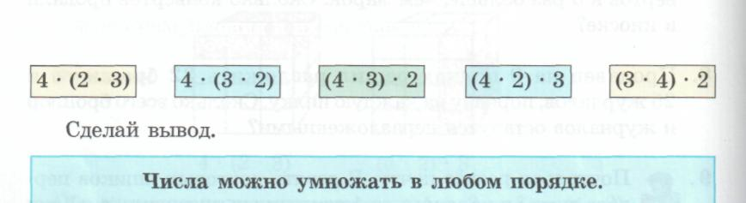

2. Объясни способ решения, применяя переместительное и соче­тательное свойства умножения и сложения:

(2 + 3)+ 4 = 2 +(4 + 3) = 2 + 7 = 9

(4 • 3) • 2 = 3 • (4 • 2) = 3 • = 24

3. Вычисли значения произведений наиболее удобным способом

2• 7• 5 5• 9• 2 4• 3• 5

5• 3• 6 2• 8• 2 2• 9• 5

№ 4 Выполни действия

400-9*8 360+8*5-100 200-74:9

165+7*5 6*9+36+350 560-48:8+45

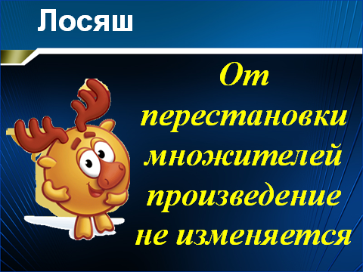

***5. Физ. минутка***

На реке живёт енот.  
Чешет лапкой он живот.  
Своим хвостиком виляет,  
К верху лапки поднимает.  
Шустро он по кочкам скачет,  
Под корнём запасы прячет.  
Он среди воды живёт  
Добродушный наш енот.

***6. Закрепление пройденного материала***

1. Лера купила 3 открытки по цене 8 тг за каждую, а Асет 2 марки по цене 4 тг за каждую. Во сколько раз стоимость покупки Леры больше, чем стоимость покупки Асета?

Лера – 3 отк, по 8 тг

Асет – 2 мар., по 4 тг

1. 3*8=24 (тг) – заплатила Лера
2. 2*4=8 (тг) – заплатил Асет
3. 24:8 = 3

(3*8):(2*4)=3

Ответ: стоимость покупки Леры а 3 раза больше, чем у Асета

1. На выставке детского творчества на 3 столах были расставлены по 8 моделей самолётов и на 4 столах столько же моделей кораблей. Сколько моделей кораблей было на каждом столе

Самолетов -? шт, на 3 ст по 8 шт

Кораблей - ? шт, на 4 ст, столько сколько

1. 3*8=24 (шт) – самолетов
2. 24: 4=6 (шт) –на 1 столе

3*8:4=6

Ответ: на каждом столе 6 кораблей

13. Укажи удобный способ нахождения значений выражений:

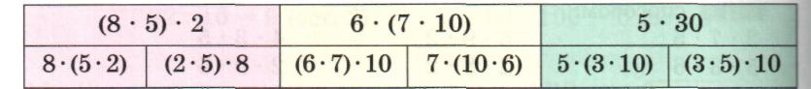

***7. Подведение итогов***

- О чем мы сегодня говорили на уроке?

1. ***Комментирование оценок***

- За урок получают…

1. ***Сообщение д/з***

Стр 157 № 7